
МИНОБРНАУКИ РОССИИ
Федеральное государственное бюджетное образовательное учреждение высшего образования
«МИРЭА – Российский технологический университет»
РТУ МИРЭА
Колледж программирования и кибербезопасности

Отчет о выполнении учебной практики
по дисциплине
Отчет за 24.12.2024

Специальность – 09.02.07 информационные системы и программирование

Выполнил студент:
Журин Д. А.
Группа: ПКС-45
Руководитель:
__________ Понеделко Е. В.
Работа защищена с оценкой______
Дата защиты ___________

Москва
2024
В рамках выполнения задания было отработано добавление окна с вводом данных, реализация перехода между окнами в приложении, создание таблицы во фрейме истории партнеров.
Для реализации перехода между окнами были реализован фрейм – addPartner, включающий функционал добавления нового партнера.
Код фрейма представлен ниже:
# импорт библиотек
from PySide6.QtWidgets import (
QVBoxLayout,
QFrame,
QPushButton,
QLabel,
QLineEdit
)
from frames import messageBox
class interface_reg_parther(QFrame):
def __init__ (self, parent, controller):
QFrame.__init__(self, parent)
self.controller = controller
self.connection = controller.connection
self.update_start_values()
# добавление виджет лаяута во фрейм
self.setLayout(self.widgets_layout_conainer)
def update_start_values(self):
self.widgets_layout_conainer = QVBoxLayout()
self.widgets_layout_conainer.addWidget(QLabel("Введите имя"))
self.input_partner_name = self.create_patern_QLineEdit("Ввод имени")
self.widgets_layout_conainer.addWidget(QLabel("Введите тип партнера"))
self.input_partner_type = self.create_patern_QLineEdit("Ввод типа партнера")
self.widgets_layout_conainer.addWidget(QLabel("Введите имя директора"))
self.input_partner_director = self.create_patern_QLineEdit("Ввод имени директора")
self.widgets_layout_conainer.addWidget(QLabel("Введите телефон"))
self.input_partner_phone = self.create_patern_QLineEdit("Ввод телефона")
self.widgets_layout_conainer.addWidget(QLabel("Введите почту"))
self.input_partner_mail = self.create_patern_QLineEdit("Ввод почты")
self.widgets_layout_conainer.addWidget(QLabel("Введите юридический адрес"))
self.input_partner_ur_addr = self.create_patern_QLineEdit("Ввод юридического адреса")
self.widgets_layout_conainer.addWidget(QLabel("Введите инн"))
self.input_partner_inn = self.create_patern_QLineEdit("Ввод инн")
self.widgets_layout_conainer.addWidget(QLabel("Введите рейтинг"))
self.input_partner_rate = self.create_patern_QLineEdit("Ввод рейтинга")
self.btn_add_partner_to_db = QPushButton("Добавить партнера")
self.btn_add_partner_to_db.clicked.connect(self.add_partner_to_db)
self.widgets_layout_conainer.addWidget(self.btn_add_partner_to_db)
def create_patern_QLineEdit(self, placeholder_text):
input_text = QLineEdit()
input_text.setPlaceholderText(placeholder_text)
self.widgets_layout_conainer.addWidget(input_text)
return input_text
def add_partner_to_db(self):
self.info_from_user = {
"name": self.input_partner_name.text(),
"type": self.input_partner_type.text(),
"director": self.input_partner_director.text(),
"phone": self.input_partner_phone.text()[3:],
"mail": self.input_partner_mail.text(),
"ur_addr": self.input_partner_ur_addr.text(),
"inn": self.input_partner_inn.text(),
"rate": self.input_partner_rate.text(),
}
print(self.info_from_user)
messageBox.send_info_message_box("Партнер успешно добавлен")
Также, для перехода со страницы «Список партнеров», доработан функционал фрейма partners, ранее реализованного.
Код отображен ниже:
from PySide6.QtWidgets import (
QVBoxLayout,
QFrame,
QWidget,
QPushButton,
QLabel,
QScrollArea, QHBoxLayout
)
from frames import addPartner
class interface(QFrame):
def __init__ (self, parent, controller):
QFrame.__init__(self, parent)
self.controller = controller
self.connection = controller.connection
self.update_start_values()
# Установка разметки
self.setLayout(self.widgets_layout)
# метод обновления интерфейса
def update_start_values(self):
# установка вертикальной разметки
self.widgets_layout = QVBoxLayout(self)
# заголовок фрейма
self.heading = QLabel("Партнеры")
# установка объектного имени для заголовка
self.heading.setObjectName("heading1")
# добавление заголовка в котнейнер
self.widgets_layout.addWidget(self.heading)
# добавление скролла
self.scroll_area = self.create_scroll()
# добавление скролла в контейнер
self.widgets_layout.addWidget(self.scroll_area)
# создание кнопки внизу фрейма
self.btn = QPushButton("Добавить партнера")
self.btn.clicked.connect(self.open_new_frame)
# добавление кнопки в контейнер
self.widgets_layout.addWidget(self.btn)
# добавление карточки в контейнер скролла
self.scroll_area.setWidget(self.create_partner_card())
# метод создания скролла
def create_scroll(self):
scroll_area = QScrollArea()
scroll_area.setWidgetResizable(True)
return scroll_area
# метод создания контейнера карточки
def create_scroll_area_widget_container(self):
scroll_area_widget_container = QWidget()
return scroll_area_widget_container
# метод создания карточки
def create_partner_card(self):
# контейнер для карточки
self.scroll_area_widget_container = (self.create_scroll_area_widget_container())
# установка вертикальной разметки
self.card_layout = QVBoxLayout(self.scroll_area_widget_container)
# цикл вывода карточек партнеров
for partners in self.connection.take_partner_information():
# создание поля карточки
self.partner_card = QWidget()
self.partner_card.setObjectName("partner_card")
# вертикальная разметка для карточки
self.vbox = QVBoxLayout(self.partner_card)
self.horizontal_layout = QHBoxLayout()
# первый лейбл для названия компании
self.label1 = QLabel(f'{partners["type"]} | {partners["name"].replace(" ", " ")}')
self.horizontal_layout.addWidget(self.label1)
self.label1.setObjectName("company_name")
# пятый лейбл для процента
sale_percentage = self.take_sale_cont(partners["name"])
self.label5 = QLabel(f'{sale_percentage}%')
self.horizontal_layout.addWidget(self.label5)
self.label5.setObjectName("company_percentage")
self.vbox.addLayout(self.horizontal_layout)
# второй лейбл
self.label2 = QLabel(f'{partners["director"]}')
self.vbox.addWidget(self.label2)
self.label2.setObjectName("company_director")
# третий лебл
self.label3 = QLabel(f'+7 {partners["phone"]}')
self.vbox.addWidget(self.label3)
self.label3.setObjectName("company_phone")
# четвертый лейбл
self.label4 = QLabel(f'Рейтинг: {partners["rate"]}')
self.vbox.addWidget(self.label4)
self.label4.setObjectName("company_rate")
# кнопка
self.btn = QPushButton("Подробнее")
self.btn.setObjectName("card_btn")
self.vbox.addWidget(self.btn)
# добавление карточки в лайаут для карточки
self.card_layout.addWidget(self.partner_card)
return self.scroll_area_widget_container
# def ptint_btn_obj_name(self):
# sender = self.sender()
# print("button name: ", sender.objectName())
def open_new_frame(self):
self.controller.switch_to_new_frame(addPartner.interface_reg_parther)
def take_sale_cont(self, partner_name: str):
count: int = self.connection.sale_sum(partner_name)[0]['procent']
if (count == None):
return 0
if (count > 300000):
return 15
if (count > 50000):
return 10
if (count > 10000):
return 5
return 5
Для реализации просмотра истории партнеров был реализован фрейм – getHistory. В данном фрейме в виде таблицы отражается информация о партнере.
Код представлен ниже:
from PySide6.QtWidgets import QLabel, QVBoxLayout, QWidget, QFrame, QTreeWidget, QTreeWidgetItem, QPushButton
from frames import partnerinfo
from partnerStaticName import Partner
class HistoryFrame(QFrame):
def __init__(self, parent, controller):
QFrame.__init__(self, parent)
self.controller = controller
self.database = self.controller.connection
# заполняем данными фрейм
self.updateStartValues()
# установка разметки
self.setLayout(self.widgetsLayoutContainer)
def updateStartValues(self):
# контейнер для виджетов
self.widgetsLayoutContainer = QVBoxLayout()
# заголовок окна
self.widgetsLayoutContainer.addWidget(QLabel("История партнера", objectName="title"))
self.tables = QTreeWidget()
self.widgetsLayoutContainer.addWidget(self.tables)
self.tables.setHeaderLabels(["Продукт", "Партнер", "Количество", "Дата"])
self.partnername = None
for history in self.database.get_history(Partner.return_name()):
self.partnername = history["partnername"]
self.tableHistory = QTreeWidgetItem(self.tables)
self.tableHistory.setText(0, history["productname"])
self.tableHistory.setText(1, history["partnername"])
self.tableHistory.setText(2, str(history["quantity"]))
self.tableHistory.setText(3, str(history["saleDate"]))
self.buttonRestoreTable = QPushButton("Перезагрузить таблицу")
self.buttonRestoreTable.clicked.connect(self.restoreTable)
self.widgetsLayoutContainer.addWidget(self.buttonRestoreTable)
self.buttonBack = QPushButton("Назад", objectName="buttonBack")
self.buttonBack.clicked.connect(self.showPartnerMoreInfoFrame)
self.widgetsLayoutContainer.addWidget(self.buttonBack)
def restoreTable(self):
self.controller.restoreTable(HistoryFrame, self.partnername)
def showPartnerMoreInfoFrame(self):
self.controller.switch_to_new_frame(partnerinfo.PartnerCardFullInfo)
Результат отработки вышеописанных областей отображен ниже:
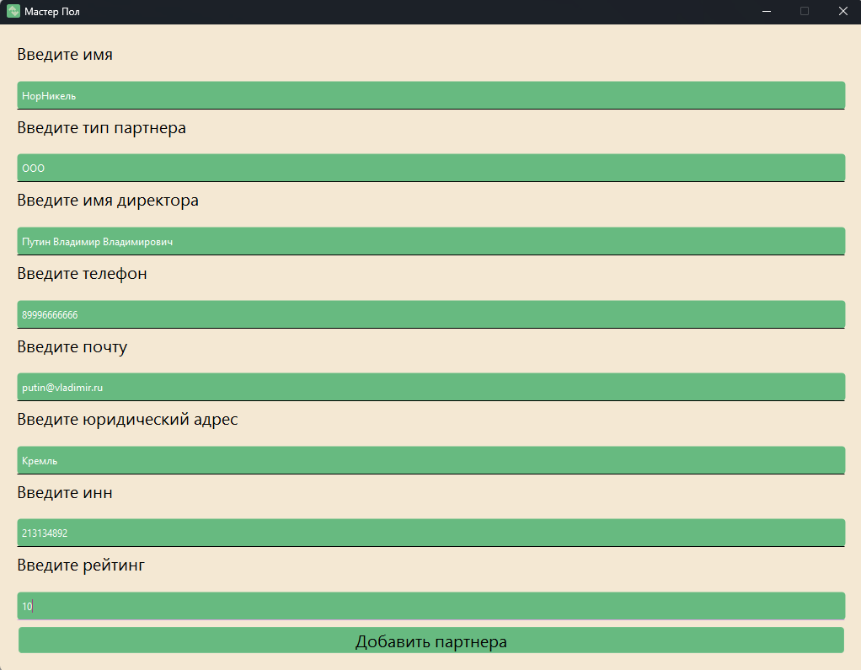
Рис. 1 Окно с вводом данных
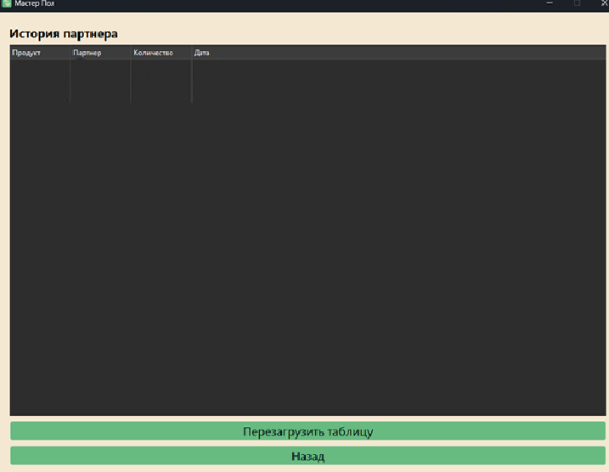
Рис. 2 Таблица во фрейме «История партнеров»
Т. к на данный момент база данных не подключена к приложению, таблица пустая.

